山东五联能源装备科技有限公司
新能源装备制造项目（一期）
环境影响评价公众参与说明

建设单位： | 山东五联能源装备科技有限公司

二O二三年八月

目录
概述 1
1 首次环境影响评价信息公开情况 2
1.1 公开内容及日期 2
1.2 公开方式 2
1.3 公众意见情况 3
2 征求意见稿公示情况 3
2.1 公示内容及时限 3
2.2 公示方式 4
2.3 查阅情况 8
2.4 公众提出意见情况 9
3 公众意见处理情况 9
4 报批前公开情况 9
5 诚信承诺 9

概述
根据《环境影响评价公众参与办法》（生态环境部令第4号）（以下简称“办法”），建设单位应分别在确定环境影响报告书编制单位后、建设项目环境影响报告书征求意见稿形成后、向生态环境主管部门报批环境影响报告书前对相关信息进行公开。
山东五联能源装备科技有限公司新能源装备制造项目（一期）在确定环境影响报告书编制单位后，于2023年5月31日~2023年6月14日在“五莲县人民政府网站（http://www.wulian.gov.cn/art/2023/6/1/art_34021_10342921.html）”上进行了公众参与第一次信息公开；环境影响报告书征求意见稿形成后，于2023年8月10日~2023年8月23日进行了第二次信息公开，信息公开形式为：“五莲县人民政府网站（http://www.wulian.gov.cn/art/2023/8/10/art_34021_10347480.html）”上进行了公众参与第二次信息公开，同时公开了项目环评报告书征求意见稿。
在联合日报进行了2期报纸公告，并于公示期间在评价范围内的邱村、高泽社区、娄家官庄村、东官家庄、安子村、东楼村、院上村、秦家庄村进行了现场张贴。
在向行政审批主管部门报批环境影响报告书前在青岛海西环保科技有限公司网站上对报告书全本进行了公开。
公示期间，未收到公众提交的公众意见表，无公众反应与建设项目环境影响有关的意见和建议。

首次环境影响评价信息公开情况

公开内容及日期
建设单位于2023年5月31日~2023年6月14日在“五莲县人民政府网站”进行了首次环境影响评价信息公开。主要内容包括：项目概况、建设单位及环境影响评价单位、环境影响评价工作程序和主要工作内容，征求公众意见的主要事项，公众提出意见的主要方式，并给出了公众信息反馈途径。
公开内容及日期与《办法》的符合性见表1-1。
表1-1 首次信息公开与《办法》的符合性分析表
内容 | 办法要求 | 本工程公开情况 | 符合性
公示时间 | 确定环境影响评价报告书编制单位后7个工作日内 | 本工程签订环评委托书后7个工作日内进行首次公示，信息公开时间为2023年5月31日~2023年6月14日 | 符合
公示内容 | 建设项目名称、选址选线、建设内容等基本情况，改建、扩建、迁建项目应当说明现有工程及其环境保护情况；  公众意见表的方式和途径。 | 公开了建设项目名称、建设内容基本情况、现有工程及其环境保护情况、公众意见表的方式和途径 | 符合
 | 建设单位名称和联系方式 | 已公开 | 符合
 | 环境影响报告书编制单位的名称 | 已公开 | 符合
 | 公众意见表的网络链接 | 已公开 | 符合
 | 提交公众意见表的方式和途径 | 已公开 | 符合

公开方式
本次信息公开在五莲县人民政府网站（http://www.wulian.gov.cn/art/2023/6/1/art_34021_10342921.html）上进行。
公示截图见图1-1。
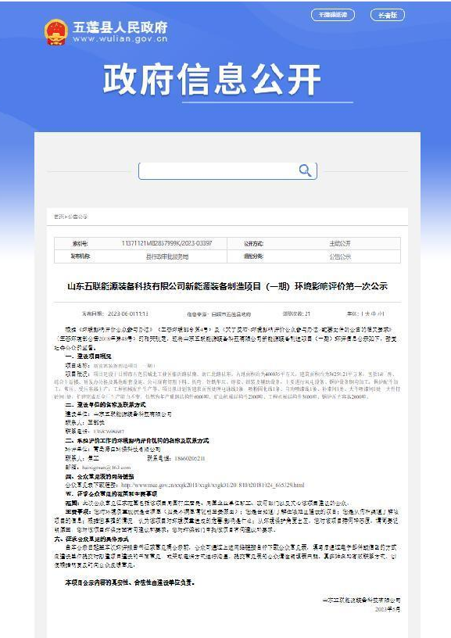
图1-1 第一次环境影响评价信息公开内容

公众意见情况
本次公示期间，未收到公众的反对意见。

征求意见稿公示情况

公示内容及时限
环境影响报告书征求意见稿形成后，于2023年8月10日~2023年8月23日进行了项目环境影响报告书征求意见稿公示。
公示的主要内容为：
一、环境影响报告书征求意见稿获取方式
二、征求意见的公众范围
三、公众意见表的网络链接
四、提交公众意见表的方式和途径
五、公众提出意见的起止时间
公开内容及时限满足《环境影响评价公众参与办法》的要求，见表2-1。
表2-1 信息公开与《办法》的符合性分析表
内容 | 办法要求 | 本工程公开情况 | 符合性
公示时间 | 不得少于10个工作日 | 2023年8月10日~2023年8月23日，不少于10个工作日 | 符合
公示内容 | 征求意见的公众范围 | 已公开 | 符合
 | 公众意见表的网络链接 | 已公开 | 符合
 | 公众提出意见的方式和途径 | 已公开 | 符合
 | 公众提出意见的起止时间 | 已公开 | 符合

公示方式

网络
2023年8月10日，在五莲县人民政府网站（http://www.wulian.gov.cn/art/2023/8/10/art_34021_10347480.html）上发布环境影响报告书的征求意见稿，公告期限为2023年8月10日~2023年8月23日，不少于10个工作日。
本次网络公示信息截图见图2-1。
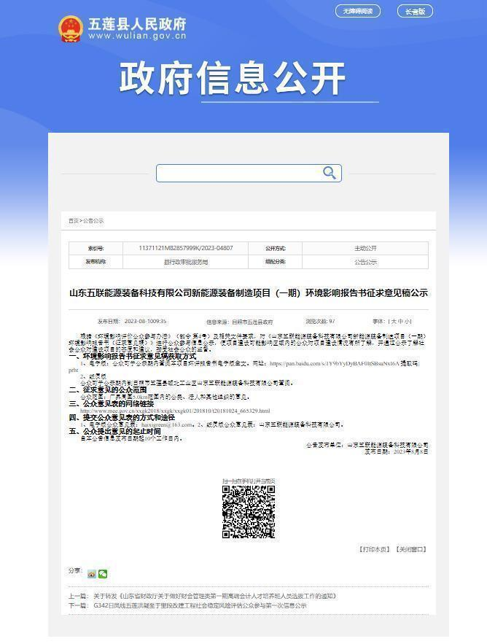
图2-1 征求意见稿网络公示截图

报纸
征求意见稿公示期间，分别于 2023年8月10日、2023年8月14日在《联合日报》进行了两期报纸公示，见图2-2、图2-3。
《联合日报》于1989年1月4日正式创刊，属山东省政协机关报，是山东省各级党政部门、企事业单位必读的报纸之一。《联合日报》对开四版，由济南市邮局向全省全国（含港澳）发行，作为山东省四大班子的两张正式机关报（大众日报、联合日报）之一，涵盖山东省每一个行政村，日发行量最高时达到22万份，《联合日报》属于日照市五莲县公众易于接触的报纸，符合《办法》要求。

张贴
本次征求意见稿公示过程中，在沿线敏感点村庄的村委会宣传栏等人群密集处进行了张贴公告。
现场照片见图2-4。

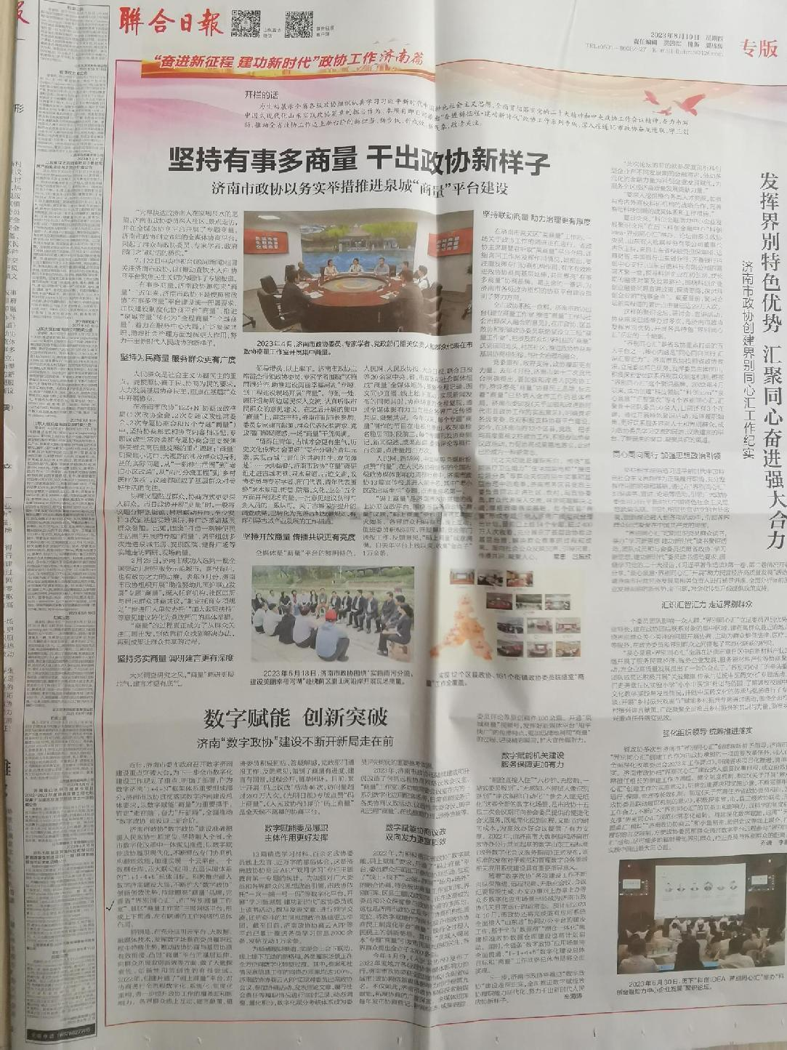
图2-2（a） 联合日报2023年8月10日登报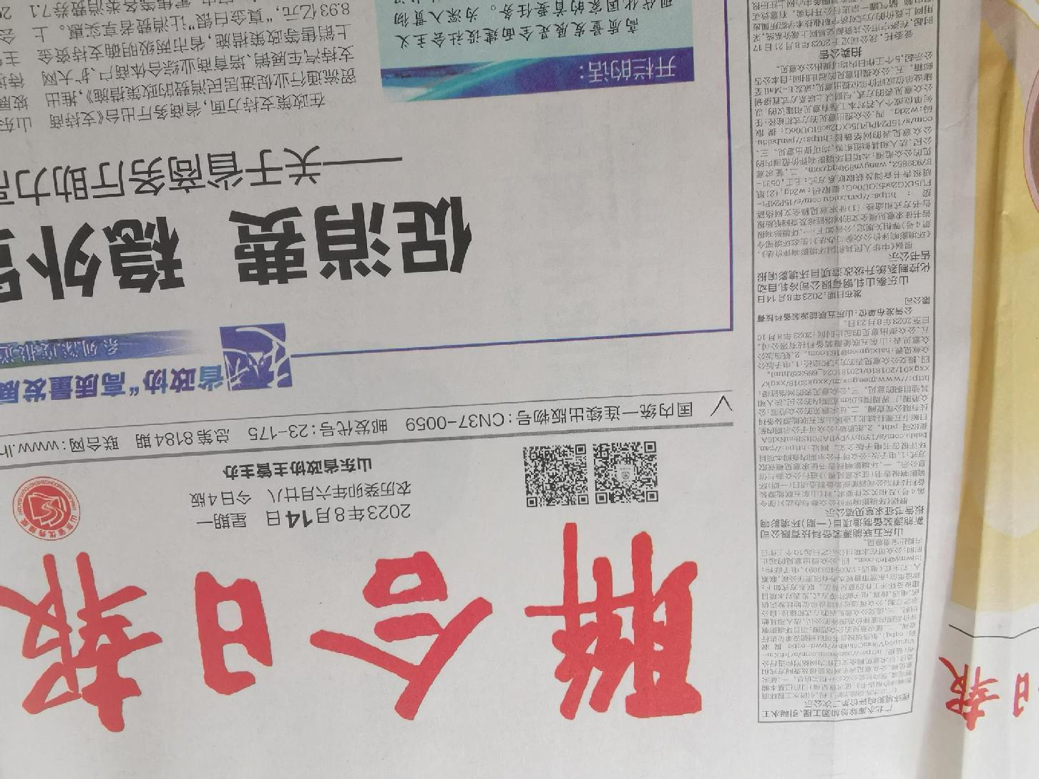

图2-3（a） 联合日报2023年8月14日登报
东楼村公示现场照片
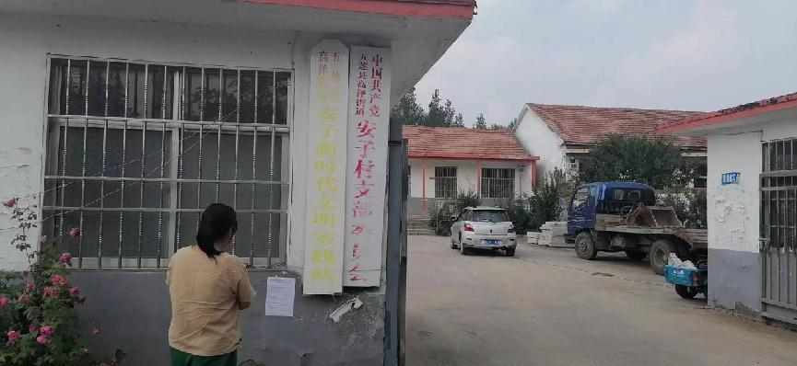
安子村公示现场照片
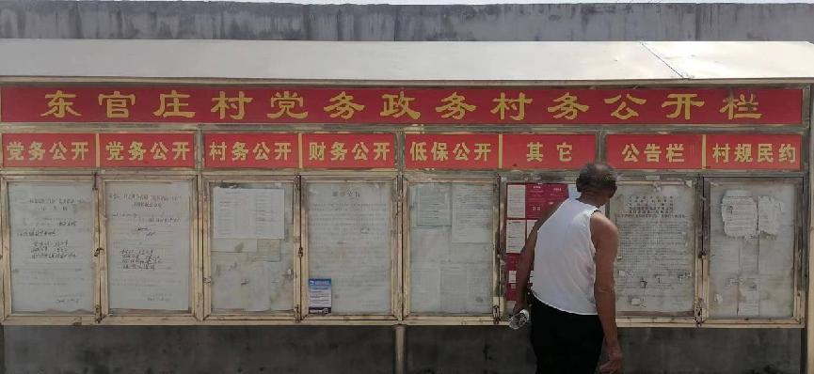
东官庄村公示现场照片
图2-4 周边敏感点现场公告张贴情况

查阅情况
1、电子版
公众可于公示期内登录https://pan.baidu.com/s/1Y9bYyDyBAF0ItSBsuNxI6A下载《山东五联能源装备科技有限公司新能源装备制造项目（一期）环境影响报告书（征求意见稿）》电子版全文。截止2023年8月31日，网站记录浏览次数为98次。见图2-5。
2、纸质版
公众可于公示期内到日照市五莲县城北工业区山东五联能源装备科技有限公司申请查阅纸质版报告。公示期间未收到公众来电咨询，无公众到山东五联能源装备科技有限公司查阅纸质版报告。

公众提出意见情况
本次公示参与活动，采取张贴公告、网络公示和报纸公示三种方式向公众公示了本项目的相关环境信息。公示期间，未收到公众提交的公众意见表，无公众反应与建设项目环境影响有关的意见和建议。

公众意见处理情况
公示期间，未收到公众提交的公众意见表，无公众反应与建设项目环境影响有关的意见和建议。

报批前公开情况
建设单位在向行政审批主管部门报批环境影响报告书前，于2023年9月1日起青岛海西环保科技有限公司网站进行了报告书全本公开，公示内容及日期符合《环境影响评价公众参与办法》的要求。公开内容未包含国家秘密、商业秘密、个人隐私等依法不应公开的内容。

诚信承诺
我单位已按照《环境影响评价公众参与办法》（生态环境部令第4号）要求，在《山东五联能源装备科技有限公司新能源装备制造项目（一期）》编制阶段开展了公众参与工作，在环境影响报告书中充分采纳了公众提出的与环境影响相关的合理意见，并按照要求编制了公众参与说明。
我单位承诺，本次提交的《山东五联能源装备科技有限公司新能源装备制造项目（一期）环境影响评价公众参与说明》内容客观、真实，未包含依法不得公开的国家秘密、商业秘密，个人隐私。如存在弄虚作假、隐瞒欺骗等情况及由此导致的一切后果由山东五联能源装备科技有限公司承担全部责任。

承诺单位：山东五联能源装备科技有限公司（签章）
承诺时间：2023年9月1日

附表
建设项目环境影响评价公众意见表
填表日期 年 月 日
项目名称 | 山东五联能源装备科技有限公司新能源装备制造项目（一期）
一、本页为公众意见
与本项目环境影响和环境保护措施有关的建议和意见（注：根据《环境影响评价公众参与办法》规定，涉及征地拆迁、财产、就业等与项目环评无关的意见或者诉求不属于项目环评公参内容） | （填写该项内容时请勿涉及国家秘密、商业秘密、个人隐私等内容，若本页不够可另附页）
二、本页为公众信息
（一）公众为公民的请填写以下信息
姓 名
身份证号
有效联系方式
（电话号码或邮箱）
经常居住地址 |  | 省 市 县（区、市） 乡（镇、街道）村（居委会） 村民组（小区）
是否同意公开个人信息  （填同意或不同意） |  | （若不填则默认为不同意公开）
（二）公众为法人或其他组织的请填写以下信息
单位名称
工商注册号或统一社会信用代码
有效联系方式
（电话号码或邮箱）
地 址 |  | 省 市 县（区、市） 乡（镇、街道）路 号
注：法人或其他组织信息原则上可以公开，若涉及不能公开的信息请在此栏中注明法律依据和不能公开的具体信息。

